Интеллектуальный командный конкурс

Командам студентов была поставлена задача проработать жизнеспособную идею, которая бы предлагала решение глобальных энергетических проблем в одной из следующих областей:
- мониторинг топливно-энергетических ресурсов;
- производство альтернативной энергии из нетрадиционных источников;
- повышение энергоэффективности и энергосбережения в бытовом и коммерческом использовании;
- более эффективное использование электрической и тепловой энергии;
- производство первичных энергоресурсов с наименьшим выделением углекислого газа;
- сокращение выбросов углекислого газа при транспортировке, выработке электроэнергии, строительстве зданий, использовании энергии в домашних условиях или продовольствии.

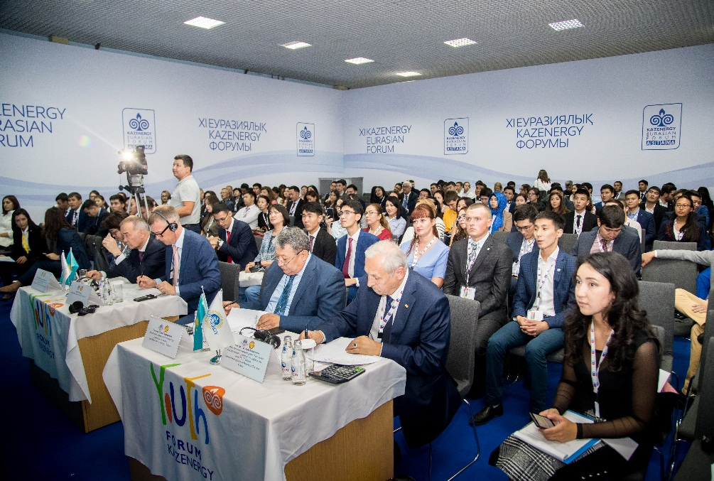
Из 12 регионов Казахстана зарегистрировалось 47 команд 20-ти ведущих учебных заведений страны.
Участие такого количества команд является доказательством важности реализации подобных мероприятий для молодежи.
В целях оказания содействия студенческим командам в формировании правильного подхода к реализации проекта в эффективном взаимодействии со всеми участниками с мая по август были проведены мастер-классы в формате вебинара на темы: «Как работать в проектной команде для реализации проекта», «Создание эффективной презентации» с участием лекторов Академии бизнеса «Ernst & Young».
Для команд, прошедших во второй этап конкурса, был организован третий вебинар на тему: «Внимание. Время. Питч» с целью подготовки команд к защите проектов в стиле еlevator-pitch с участием Артура Саудабаева, победителя международного конкурса «FameLab».
В соответствии с конкурсными требованиями, второй этап завершился предоставлением видеорезюме и отбором восьми команд в шорт-лист с наиболее яркими идеями:

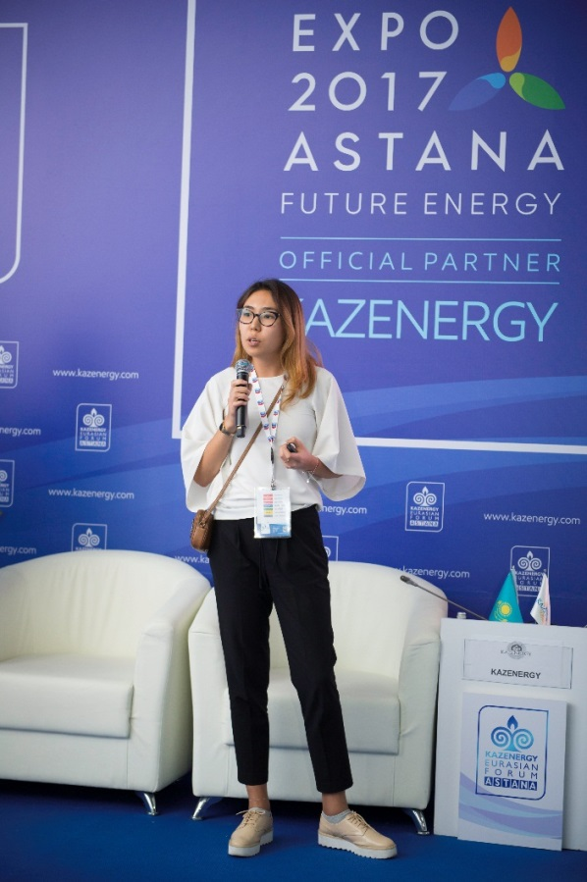
1. Команда «Triple E» (Назарбаев Университет, тема: «Повышение энергоэффективности и энергосбережения в бытовом и коммерческом использовании»);
2. Команда «BlackDiamond» (Казахстанско-Британский Технический Университет, тема: «Повышение энергоэффективности и энергосбережения в бытовом и коммерческом использовании»);
3. Команда «Творческий союз» (Северо-Казахстанский государственный университет имени М. Козыбаева, тема: «Повышение энергоэффективности и энергосбережения в бытовом и коммерческом использовании»);
4. Команда «Callisto» (Алматинский университет энергетики и связи, тема: «Повышение энергоэффективности и энергосбережения в бытовом и коммерческом использовании»);
5. Команда «NU Arlans» (Назарбаев Университет, тема: «Сокращение выбросов углекислого газа при транспортировке, выработке электроэнергии, строительстве зданий, использовании энергии в домашних условиях или продовольствии»);
6. Команда «Synergy» (Казахский национальный университет имени аль-Фараби, тема: «Производство альтернативной энергии из нетрадиционных источников»);
7. Команда «22A Satpayev st.» (Казахский национальный исследовательский технический университет им. К.И.Сатпаева, тема: «Производство альтернативной энергии из нетрадиционных источников»);
8. 8. Команда «Next generation» (Каспийский государственный университет технологии и инжиниринга им. Ш. Есенова, тема: «Производство альтернативной энергии из нетрадиционных источников»).

Восемь команд, оказавшиеся в шорт-лист, встретились в г.Астана, после
четырех месяцев работы и представили жюри свои проектные работы. Из числа восьми команд три сильнейшие продолжили свое участие в финале, который прошел 8 сентября в рамках IX Молодежного форума KAZENERGY «Learning for life».
